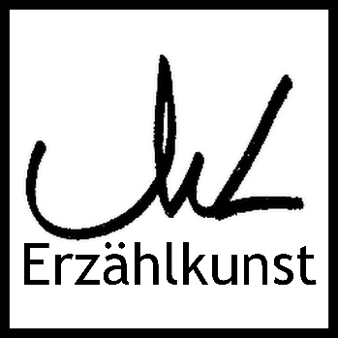
www.monika-loessl.com

Samstag, 17.12.2016 und
Sonntag, 18.12.2016 um

jeweils 17.30 Uhr
Dauer ca. 1,5h

„Staade Zeit und raue Nächte“
Raunächte, Zwölfernächte, Losnächte –
eine Stadtführung mit „Frau Perchta“ und dem „wilden Gejaid“
Erzählkünstlerin Monika Lößl und Stadtführerin Doris Bauer (ETT)
Anmeldung und Buchung: www.erding-tower-tours.de,
Tel: 08122/9998112

